目 录
第一卷 工程概况 1
第二卷 节现场管理机构 3
第1章 主要施工管理人员职责 6
第三卷 各分部分项工程主要施工方 8
第1章 吊顶工程 8
第2章 吊顶面层乳胶漆工程 11
第1节 墙面工程 14
第2节 墙面墙砖工程 20
第3节 木饰面板及木作工程 21
第4节 墙面玻璃安装工程 23
第5节 ）墙面乳胶漆工程 23
第3章 地面工程 25
第1节 地面石材和地砖铺贴工艺 25
第2节 复合地板工程 26
第4章 水电安装部分 27
第四卷 施工总进度计划 29
第五卷 施工资源配备计划 32
第1章 临时设施布置及临时用地计 32
第六卷 工期保证措施 38
第1章 工期保证措施 38
第七卷 质量保证措施 39
第1章 质量保证措施 39
第1节 精心组建施工组织 39
第2节 服从建设单位和监理的质量 39
第3节 建立、健全质量管理制度 40
第4节 加强成品保护意识 40
第2章 技术保证措施 41
第八卷 安全保证措施 44
第1章 安全保证措施及罚则 44
第1节 安全管理 44
第2节 安全教育 45
第3节 施工安全 45
第4节 机电安全 45
第5节 安全防火 46
第6节 安全检查 46
第九卷 安全防火措施 48
第十卷 夜间施工保证措施 49
第十一卷 高档、高质量装修项目的施 50
第1章 高档、高质量装修项目的施 50
第1节 大理石地坪和干挂进口大理 50
第2节 大厅不锈钢、防弹玻璃隔断 51
第2章 高档、高质量装修项目的成 52
第十二卷 文明施工保证措施 54
第1章 文明施工目标 54
第2章 文明施工管理措施及罚则 54
第十三卷 施工环保、减少扰民、降低 56
第十四卷 冬、雨期施工保证措施 58

- 工程概况
工程名称:×××××××××室内装潢工程
建设单位:×××××××××××××××××公司
设计单位:××××××××××××××公司
建筑面积:12369 ㎡
建设地点:×××××××××××路
结构类型:现浇框架
工程目标：质量目标：省优工程。
工期目标:90d。
安全目标:无任何伤亡及火灾事故。
工程简介:本工程主要是××××××××××的室内装饰工程，是集办公、营业、休闲娱乐于一体的多功能办公楼，更是向××××人民展示其经济实力、信用等级的窗口。
本工程的装潢包括:
一. 顶棚:主要采用轻钢龙骨纸面石膏板白色乳胶漆饰面，轻钢龙骨乐
思龙铝板吊顶，卫生间采用的是轻钢龙骨微孔铝板吊顶。
二. 墙面:乳胶白漆，樱桃木踢脚板和艺术装饰画的完美结合。
三. 地面:集控中心、自动化机房采用抗静电地板，台球室采用阻燃地
毯，乒乓球室采用木格栅细木工板基层复合木地板，卫生间采用的是防滑地砖，电梯间采用英国灰麻、山东白麻、黑金砂花岗石，其余部分采用600×600 诺贝尔地砖。
四. 水电:生活用水采用PP-R 管材及管件，热熔连接，排水管采用UPVC 排水管及其管件。电源由配电房接来，照明电线分沿电缆桥架敷设及穿电线管敷设两种。
五. 消防:采用感烟、感温、自动喷淋报警系统。报警总线采用ZRBV-1.5，广播及通讯总线采用RVVP-1.5，火灾声光报警配线采用ZRBV-1.5，电源线采用ZRBV-2.5。全部穿电线管敷设。

- 节现场管理机构
××××××××××室内装潢工程作为我公司2003 年度的重点创优精品目标管理项目和在××××地区的形象工程。一旦我公司中标，将选派我公司的精兵强将组成项目经理部，负责本工程的施工、质量、进度、安全、协调工作。我公司各职能部门也将对本工程各阶段进行纵向协调和控制，针对本工程要求高、时间紧、任务重、施工复杂、施工内
容特殊的特点，我公司人员提前进驻工地，认真做好施工前期的各项
准备工作。
现场管理组织框图(见图2-1)
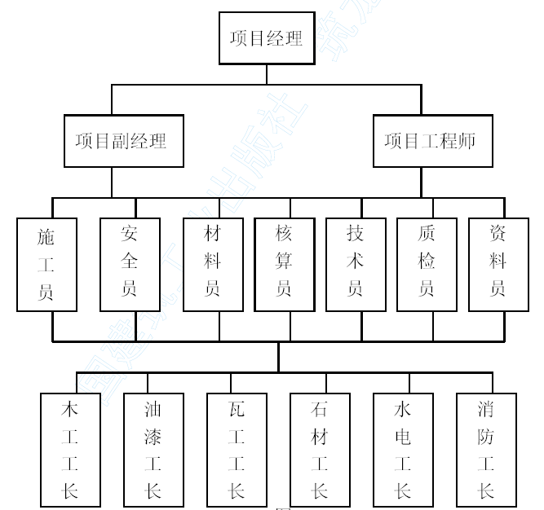
图2-1
二. 项目经理简历表(见表2-1)
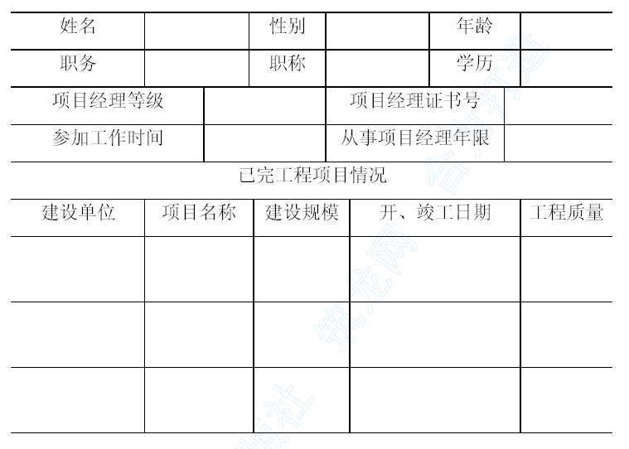
表2-1

要施工管理人员表(见表2-2)
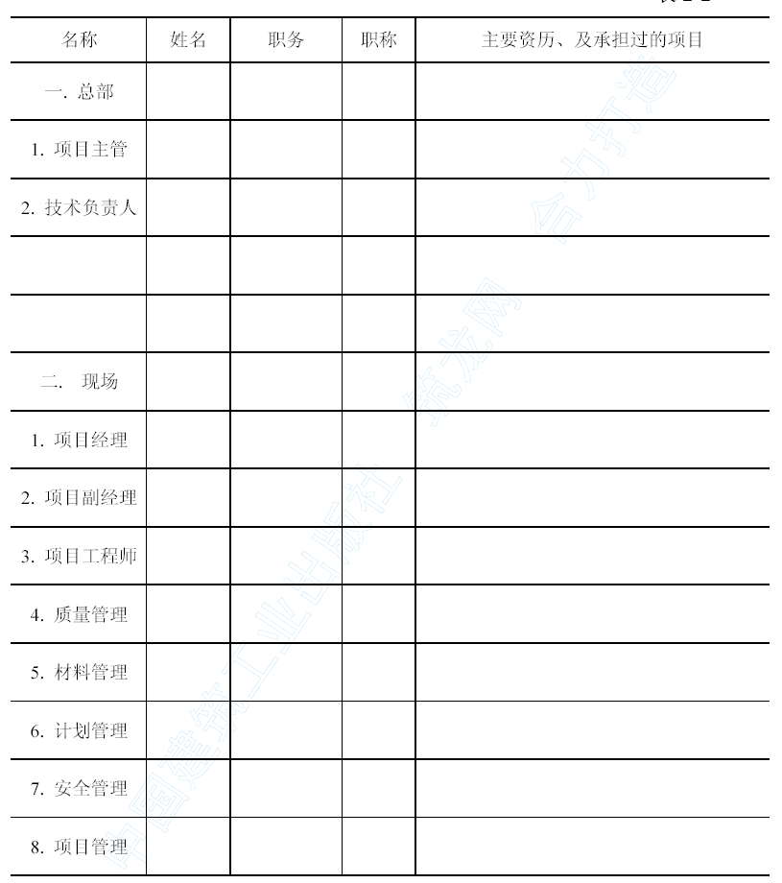
表2-2

  - 主要施工管理人员职责
(1) 项目经理:工程实施的总负责人，对项目合同履行工程目标的实现起全权领导的作用。
(2) 项目副经理:对本工程的具体生产，甲乙双方协商、联络，工程质量、工期、安全、文明施工等目标的实现起负责作用。
(3) 项目工程师:对本工程技术质量总负责。
(4) 施工员:对工程的质量、工期、安全、文明施工直接负责。
(5) 质检员:对施工过程中各道工序、分项、分部工程质量检验负责。
(6) 技术员:对工程日常质量管理、质量活动、质量控制负责，主持分项工程验评，参加分部、分项工程的验评，并做好每次安全例会。
(7) 资料员:负责本工程的资料申报、整理、归档工作。
(8) 材料员:负责施工过程中所用材料、周转材料管理工作。
(9) 核算员:负责本工程的工程核算和财务结算工作。
一旦我单位中标，我公司承诺:项目经理等以上所有人员不更换，施工现场到岗管理班子与投标时一致，并且到位率100%，如若有更换的情况发生，公司愿按建设单位提出的要求接受罚款。

- 各分部分项工程主要施工方
本工程为××××××××××××室内装潢工程，一共15 层（12369m2）。根据本工程装饰施工的特点，本方案重点制定了吊顶施工工艺、墙面石材干挂和铺贴施工工艺、地面石材和地砖、木地板铺贴工艺、水电安装工程施工工艺等的施工方案，其他工序的施工方案在施工前直接报请监理和建设单位审批。

  - 吊顶工程
本工程的吊顶分轻钢龙骨石膏板、铝合金条板龙骨、轻钢龙骨乐思龙铝板，造型木龙骨塑铝板和各种玻璃装饰的吊顶。
（一）轻钢龙骨石膏板吊顶:
轻钢龙骨石膏板吊顶施工包括吊顶龙骨安装、吊顶面层板安装和表面乳胶漆涂装工艺。
1. 吊顶龙骨安装工程
⑴ 施工准备
1) 检查结构施工情况：吊顶施工前，应复核结构空间尺寸，及时处理
结构需要处理的质量问题。
2) 检查设备安装情况：吊顶施工前，应检查设备管道安装情况，是否
就位，有无交叉施工，并在以后的施工中妥善安排和配合，避免不必要的返工和浪费。
⑵ 施工工具：电动木工开料机、电动木工压刨机、电锤、电锯、电焊
机、油漆刷等。
⑶ 施工工艺流程:
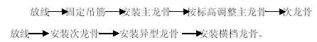
1) 放线主要是弹好吊顶标高线，龙骨布置线和吊筋位置线。
吊顶标高线:弹到墙面和柱面上。
龙骨布置线:弹到楼板下底面上。
吊筋位置线:吊筋间距根据施工规范要求、龙骨的断面和使用的荷载综合确定。其位置线与龙骨位置线相同，弹在楼板下底面上。
2) 固定吊筋
由于本工程房间空间较大，所需吊筋较长，为保证整个吊顶的刚度和稳定性，减少其侧向位移，采用φ8 圆钢，所用吊筋根据吊顶高度现场进行加工，并涂刷防锈漆三遍。然后，按照吊筋位置线用电锤打胀管螺栓，与吊筋进行焊接。同样，吊筋与吊挂之间的连接也采用焊接。吊挂件与主龙骨由工厂配套供应，其安装一般都较牢靠，套住即可。
(4) 龙骨安装
1) 在龙骨安装程序上，因为主龙骨在上，所以，吊挂件同主龙骨相连。安装好主龙骨后，在主龙骨底部弹线，然后再用配套连接件将次龙骨与主龙骨固定。其安装顺序:可先将吊筋与主龙骨安装完毕，然后依次安装中龙骨、小龙骨；也可主次龙骨一起安装，二者同时进行。至于采用哪种形式，主要视不同部位、所吊面积的大小来决定。
2) 龙骨的安装，一般是按照预先弹好的位置，从一端依次安装到另一端。如果有高低跨，常规做法是先安装高跨部分，再安装低跨部分。对于检修孔、下人孔、通风口等部位，在安装龙骨同时，应按尺寸将位置预留，横撑龙骨安装到位。如果在吊顶下悬挂大型灯饰，吊筋和龙骨在这方面要配合好，位置布置要合理，有些龙骨须断开，那么，在构造上还应采取相应的加固措施，以确保安全。如若大型灯饰，悬挂最好与龙骨脱开，以便安全使用；如若一般灯具，对于隐蔽式装配吊顶来说，可以将灯具直接固定在龙骨上。
3) 跨度较大空间（大于4m）安装主龙骨时，根据设计和规范要求中间部分应起拱，一般为短跨方向的1/200，主、次龙骨长度方向可用接插件连接，接头处要错开。
(5) 龙骨调平：在龙骨安装前，已经标好标高控制线，根据标高控制
线，使龙骨就位，因此龙骨的调平与安装宜在同一时间完成。龙骨调
平主要是调整主龙骨，只要主龙骨标高正确，中小龙骨一般不会发生
什么问题。
2. 吊顶面层安装工程：本工程面层主要考虑纸面石膏板、硅钙板等纸
面石膏板（硅钙板）安装。
⑴ 施工工具：电锤、手电锯、手电钻等
⑵ 施工工艺流程：
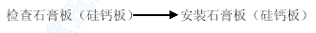
⑶ 检查石膏板（硅钙板）：进场石膏板（硅钙板）应保证表面光滑，无翘曲、凹凸等现象，同时应剔除可能由于运输而损坏的石膏板，此
类可做边角料使用。
⑷ 安装石膏板（硅钙板）：在确保石膏板质量的基础上，一般采用自
攻螺丝上石膏板，用手钻将自攻螺丝打入轻钢龙骨，使石膏板与轻钢
龙骨紧密连接。在大面积上石膏板应骑缝安装，接缝处留5-8mm 缝，
便于批嵌。石膏板排布和板颖处理按有关规范进行操作，以保证其吊
顶质量。

  - 吊顶面层乳胶漆工程
⑴ 施工工具：割刀、油漆刷等
⑵ 施工工艺流程
基层处理贴玻璃网格布满批腻子三遍刷涂乳胶漆三遍。
施工程序：
1) 基层处理：首先对自攻螺丝的钉眼涂刷防锈漆三遍，然后对所有的钉眼、虫眼用腻子补平，做到表面与原石膏板面基本平整。
2) 贴玻璃网格布：在石膏板与石膏板或石膏板与墙面接缝处，可能由
于石膏板收缩而产生裂缝，所以需在上述部位用弹性腻子嵌缝，外贴玻璃网格布，然后用腻子批平。
(3) 满批腻子三遍：在基层处理好后，在石膏板面大面积满批腻子，等
第一遍腻子完全干燥打磨后，再进行第二遍批腻子，依次类推，批完
三遍腻子。
(4) 刷涂乳胶漆三遍：在腻子批好后，刷涂第一遍乳胶漆，等第一遍完
全干燥后，再进行第二遍乳胶漆的刷涂，依次类推，刷完三遍乳胶漆。
（二）轻钢龙骨条形微孔铝板吊顶
(1) 施工工艺:
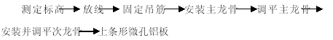
(2) 微孔铝板的安装、固定和调平的施工方法与轻钢龙骨类似，可参照
轻钢龙骨的施工方法进行。
(3) 施工时，应待水电安装工程或其他的预埋工作结束以后进行，避免
交叉作业造成轻钢龙骨变形。
(4) 由于微孔铝板安装以后，不再进行表面涂装处理，所以应做好面层
的成品保护工作，防止损害或表面污染。
（三）铝合金T 型龙骨矿棉板吊顶
铝合金T 型龙骨矿棉板吊顶与铝合金三角龙骨铝方板吊顶的施工方法类似，所不同的是，铝合金T 型龙骨矿棉板采用浮搁式，而铝合金三角龙骨铝方板采用的是嵌入式。因此，铝合金三角龙骨铝方板可参照铝合金T 型龙骨矿棉板吊顶的施工工艺进行，本施工方案不再赘述。
（四）木龙骨塑铝板和各种玻璃面层吊顶
1. 施工工艺:
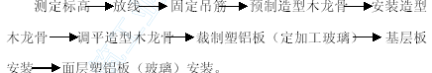
⑴ 测定标高、放线、固定吊筋的施工工艺与轻钢龙骨石膏板吊顶施工
工艺相同，可参照进行
⑵ 预制造型木龙骨：按照设计图纸的造型和龙骨断面、间距进行造型
木龙骨的预制。具体要求是:
1) 用作木龙骨的木材必须经过干燥处理，含水率控制在12%以内。
2) 设计的龙骨断面为净尺寸，龙骨需做表面刨光时，其开料尺寸单面
刨光加3mm，双面刨光加5mm。
3) 异型龙骨当其断面高度超过100mm 或有变截面时可用18mm 厚的
柳安芯木工板制作。
4) 预制成型的木龙骨应及时做好防火处理，并按设计要求涂刷防火涂
料。
⑶ 造型木龙骨安装:
1) 按照设计要求和图纸尺寸进行造型木龙骨安装，与吊筋的连接固定
应符合设计和施工规范要求，且牢固可靠。
2) 由于木龙骨的间距较小，安装以后不能进行其他工程的施工，因此，
木龙骨的安装宜在水电安装工程或其他的预埋件工作结束以后进行。
⑷ 调平造型木龙骨
1)按照设计图纸的标高要求对安装好的木龙骨进行调平，在同一的水平
线上拉通长线进行，只有控制好了龙骨的准确性，才能确保装饰面层
的准确性。
2)龙骨调平应安排技术较好和有责任心的操作工人进行，避免粗制滥造
给面层施工留下质量隐患。
3)龙骨调平的平整度要求为2mm。
4)龙骨调平后，应及时检查防火涂料的涂刷情况，如有损坏应进行修复
涂刷。
⑸ 裁制塑铝板（定加工玻璃）
1)按照设计图纸的要求，先进行面层塑铝板（玻璃）的翻样，有特殊要
求或异形加工的应绘制翻样图，塑铝板（玻璃）的翻样应标明其材料
品种、规格、尺寸、数量、质量等级和使用部位等要求。
2)塑铝板裁制应采用专用裁制工具，并在特制的固定的操作台板上进
行，以保证其加工的准确性。
3)加工裁制好的半成品应分类堆放，并按翻样的顺序标注好编号。
4)需要发外加工的玻璃，应提前进行发外加工，以免影响施工进度。
⑹ 基层板安装
1)基层板安装前，应再次检查其龙骨的准确性和牢固度以及水电安装等
预埋工作的落实情况，在确保无误后才能进行基层板的施工。
2)基层板的安装有五夹板和九厘板两种，应按照设计图纸的要求进行，
在弧形部位应采用五夹板做基层板。
3)基层板的背面应事先按设计要求涂刷防火涂料，干燥牢固后才能安装。
4)基层板与木龙骨的固定用白乳胶和F30 气钉固定，先在木龙骨和基
层板的四周均匀涂刷白乳胶，贴面调整后，用F30 气钉固定，其间距
为3-5 ㎝。
5)基层板的平整度要求为2mm，圆弧形处应顺畅、清晰。
6)基层板和木龙骨的安装属于隐蔽工程，应及时进行隐蔽工程的检查和
验收，并办理相关的手续。
⑺ 面层塑铝板（玻璃）安装
1)面层塑铝板（玻璃）安装前，应检查基层板的安装是否牢固可靠，平
整度是否符合要求，圆弧处是否顺畅、清晰，在确认无误后才能进行
面层板的施工。
2)按照施工图纸和翻样加工单，进行面层板的安装粘贴，做到对号入座，
避免无序操作。
3)塑铝板与基层板的粘贴采用万能胶进行，万能胶应涂刷均匀，粘贴牢
固，避免塑铝板空鼓脱壳，板缝间应按设计要求留设缝口，嵌填与塑
铝板同色的玻璃胶。

    - 墙面工程
本工程墙面做法较繁琐，主要有石材干挂和挂贴、瓷砖饰面、木饰成板装饰、墙面玻璃安装、以及各色乳胶漆饰面。
（一）石材干挂施工工艺
1. 石材的品质要求
施工前测定水平，分块放样，定出整面墙体石材切割尺寸，弹出分格尺寸线，根据规定尺寸打眼，放入金属膨胀螺丝，然后，根据分格尺寸焊接角钢刷防锈漆，挑好石材，注意切割，开槽后上墙，校正水平垂直后用云石胶粘上下接合缝销，等整体安装结束后，进行清理、修补、清理干净。
2. 作业流程:
规划设计→加工→现场制作钢骨架→石材安装→成品保护
⑴ 规划设计:根据设计图纸尺寸和石材品种，以及实地施工测量，设计
出石材布置图，并根据石材布置图做出石材加工清单，石材加工清单
应标明石材的品质、厚度、加工尺寸、使用部位、加工数量和编号等。
⑵ 石材加工:石材加工分加工厂加工和现场加工两种:
加工厂加工:按照石材加工清单的要求进行加工，在石材的侧面标明石
材的编号、加工尺寸，并按每一批的加工单进行分类和分批加工、发
货。现场加工主要是解决石材安装的加工，其方法是定厚切割:
1)定厚切割是整个工法中最主要的步骤，为求沟缝的精确，现场施工当
中，一定要以定厚机切割，否则整个工法将完全给破坏，增加困扰。
2)T 型片的弧度设计是和手锯切片同一厚度、同一半径，因此沟缝规定
宽度不得大于2.5mm，以免破坏石板固定的强度和基准，长度不得大于10 ㎝（只作为左右调整的长度）。
3)深度与T 型片的双翼同深度（太深会破坏石板的强度）。
4)为求工程的效率，同一个工程现场，定厚机的固定片须用同一厚度的
调整片来设定，固定片与锯片必须平行，切出来的沟缝构成才完整而
平行。
⑶ 钢骨架安装:
1)根据石材布置图进行钢骨架的安装，所用钢骨架必须用热镀锌钢材制
作，焊接点处进行防锈处理。
2)钢骨架的安装应保证其垂直度和平整度，垂直度为2mm，平整度为
2mm。
⑷ 石材安装:
1)进场的石材应根据加工清单将石材分类堆放，同时加强对进场石材的
检验工作，对石材的品种，加工质量、色差等应严格把关。
2)每片石材的底部必须平贴在不锈钢T 型码片上面，且每条伸缩缝里面不能留置压克力棒或螺母垫片，如此才能真正支撑整片石板的重量，才不会累积载重。
3)不能怕不锈钢码片上跷或下降而不把每个螺丝或螺母拧紧。
4)转角小侧板不能只靠黏合剂必须加上固定件贴合。
5)石材安装时，应随时校正其垂直度和平整度，拧紧螺母，用云石胶把
码片和石材切割槽嵌填牢固。
⑸ 成品保护:石材的成品保护包括清洗、打蜡和成品保护等工序，与地
面石材的施工工艺相同。
（二）花岗石挂贴施工工艺及技术规范
花岗石挂贴是指将大理石饰面板或花岗石饰面板，用锚固、灌浆
和粘结等方法固定在建筑物表面的施工方法。
工艺流程(见图3-1)
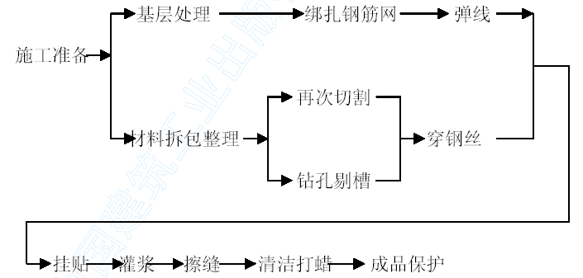
图3-1 工艺流程图
⑴ 施工准备:包括大理石、花岗石、花岗石镶贴的组织措施，施工工艺
交底，机具准备，材料准备等。
⑵ 基层清理:
镶贴或需绑扎钢筋网的基层表面的灰砂、油垢和油渍等应清除干净。如基层为混凝土墙板应凿毛，并对预埋铁件、锚固件是否齐全，位置是否正确进行检查，对遗漏和移位的必须处理调整。
⑶ 材料拆包整理:
对拆包的花岗石或花岗石进行整理检查，凡是破碎、变色、污染的应挑出，另行堆放。对能用的按规格、品种、颜色分别堆放，并按设计要求将花岗石按预定的部位顺次摆开在地上，选色、对花纹，色调不一致的要挑出，换上合适的，力求对花，使上下、左右、邻接之间花纹大致对上，尽量做到相似雅致。根据预排，依据安装配置图的先后顺序编号，写在板的背面，安装对号入座。同时核对实贴墙面与花岗石的实际尺寸，通过实测实量，最后定出花岗石的块数。其中需要切割处理的，要预排好，力求做到符合设计和规范的要求。
⑷ 再次切割、钻孔、剔槽等
一般施工单位均按设计图纸要求规格向厂家订货，包括钻孔、剔槽、倒角、磨边等工作内容。但是，由于设计图纸与实际施工结果不完全一样，发生误差（误差是多种原因造成的，既有设计原因，也有施工原因，其结果无法处理，只好改变花岗石的尺寸）需改变镶面材料规格尺寸，进行再次切割、钻孔、剔槽、倒角、磨边等工作。
⑸ 绑扎钢筋网
柱面挂贴花岗石，一般在基层表面绑扎钢筋网。墙面镶贴花岗石，先预埋支架，绑扎钢筋网。钢筋网一般φ6.5- φ8.5mm 的线材。横向钢筋为绑扎花岗石板用。第一道横筋绑在地面以上100mm 处，用作绑扎等一层花岗石板的下口固定钢丝。第二道横筋间距与花岗石板的高度相同。如采用板面直接与混凝土或砖墙面固定，先在墙面钻孔，沿基层分格线上钻φ6.5- φ8.5 深度不小于60mm 的孔。打入绑扎有双股20-18 号钢丝的木塞子，两股钢丝的外露留头10mm 长，作为锚固花岗石板用。如果采用12-15mm 或7-8mm 的薄板镶贴，不需要钢筋网，采用粘结施工工艺固定板面。
⑹ 弹线
挂贴花岗石以前，用线锤从上至下在墙面、柱面和门窗找出垂直线，应考虑花岗石饰面板的厚度，浇筑砂浆的空隙，以及钢筋所占尺寸，一般饰面板外皮与结构面的距离以50mm 为宜。在地面上顺墙（柱）面弹出饰面板外轮廓尺寸线，作为第一层饰面板的基准线。将编好号的花岗石板在弹好的基准线上就位，每块板缝按设计规定留准，一般留1mm 缝隙。
⑺ 挂贴花岗石，每块板上下两个面各打2 或3 个眼，用中电钻打眼，孔径φ4-5mm，深度为12mm。孔眼打在板宽两端的1/4 处。钻孔后，用扁凿朝花岗石背面孔壁轻轻剔一道槽，深5mm 左右，连同孔眼形成鼻眼状，以备埋设钢丝之用。施工顺序:一般墙面从边角开始，也可从中间开始，由下往上镶贴。柱梁镶贴，一般先镶两边立柱，后镶横边梁。边柱是由下往上分层镶贴，镶到和梁连接处，也就是边柱最上边一块石板材，要和横梁镶的端部板材配合镶贴，要实测实量施工。如果石板长短不合适时，可采取局部切割磨光的办法，不允许堵小块的做法。在挂贴花岗石板时，在花岗石的背面用1:1 的水泥砂浆（体积比）掺水泥重量5%的108 胶拉毛。使%石板背面粗糙，易于粘贴牢固。
⑻ 绑扎钢丝
花岗石饰面属于高级装饰工程，必须使用18 号、10 号钢丝连接，不可以用钢丝或铁件连花岗石，因为铁要生锈，时间长了铁锈黄水浸透饰面板的表面，影响装饰效果。用钢丝连接固定，应把钢丝剪成20mm 左右，钢丝一端伸入孔底，并有铅皮固定牢固，将钢丝顺孔槽弯曲并卧入槽内，使饰面板上下端面不能有钢丝突出，使相邻两块饰面板接缝严密。在饰面板材对号就位后，先找饰面设计规划线（包括垂直与水平两个方向），将上口外抑，伸手到板的背面，把下口钢丝绑扎在横筋上，不可绑得太紧，应留余量，将钢丝和横筋拴牢即可。把饰面板竖起，绑上口钢丝，用木楔子调整垫稳，用靠尺检查板垂直度，经检查合格后，拴紧钢丝，板材的两侧可塞纸或麻丝。为了固定板的位置，可用拌制好的石膏捣成小团，紧贴在花岗石板的接缝处，根据板的大小，一般每块板的竖缝上不少于两点，达到固定为止。石膏凝固后，在确保不发生位移的条件下，开始灌水泥砂浆，每次灌水泥砂浆应在板上皮往下留100mm，在上层板灌浆前，应将固定石膏顺次拆除，并用水泥擦缝，板面用湿布擦净。第一层花岗石板镶贴完毕以后，用直尺找垂直，用水平尺找平整，用方尺找阴阳角，使缝隙均匀，上口平直，阴阳角方正，表面平整，然后灌浆，再贴上层。如果镶贴花岗石采用粘贴方法，可选用薄型6-12mm 厚花岗石等板材，具体做法:
1) 砖墙面，先抹18mm 厚1:2.5 水泥砂浆找平，并划出纹道，在花岗石板背面满涂2-3 厚YJ-III 建筑粘结剂胶泥，然后粘贴，再用白水泥或石膏浆擦缝或溜缝。
2) 混凝土墙面，先涂刷一道YJ-302 处理剂代替凿毛处理，抹10mm 厚
1:2.5 水泥砂浆找平，并划出纹道，在花岗石板背面满涂2～3 厚YJ-III
建筑粘结剂胶泥，然后粘贴，再用白水泥或石膏浆擦缝或留缝。
⑼ 灌浆:灌浆宜用1:2～2.5（体积比）水泥砂浆，稠度为8～12 ㎝，分
层灌注。每层浇筑150mm 左右，每次间隔1-2h，等砂浆初凝后再灌，最后一层灌至低于板面上口80～100mm，作为上一层板灌浆的结合层。
⑽ 清洁打蜡:待全部施工完毕，用麻布擦洗清洁干净后打蜡、擦亮、交
工。⑾ 成品保护:花岗石为精装修，应及时做好成品保护工作，方法与干挂花岗石工艺相同。

    - 墙面墙砖工程
1. 工艺流程
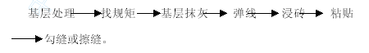
图3-2 墙砖工程工艺流程图
2. 施工要点
(1) 基层处理
1)混凝土墙面:首先将凸出墙面的混凝土剔平，然后进行清扫冲洗，对
用钢模板施工的光滑混凝土墙面，应进行“毛化处理”。
2)砖墙体:先堵好脚手洞，凿去凸出墙的梁、柱混凝土及多余的砂浆，然后把墙面、砖缝中残存的散状砂浆、污垢及灰尘等清扫干净。
(2) 找规矩，贴灰饼冲筋:墙面及四周找规矩时，竖向必须从顶层用大
线锤吊全高垂直，并在墙面的阴阳角、门窗两侧以及突出墙的柱、垛
等部位，根据垂直，分层设点或以每一步脚手架设点，用1:3 水泥砂浆
贴50mm×50mm 灰饼。
(3) 基层抹灰:厚度一般为15mm，用1:3 水泥砂浆分两遍抹成。
(4) 弹线排砖:在基层抹灰面上，先弹出垂直、水平控制线，再根据设
计排列形式，墙面砖规格尺寸和墙面的实际尺寸，横竖进行试排，确定灰缝宽度和面砖出墙尺寸。
(5) 浸砖:将饰面砖扫净，放在水中浸泡2h 以上，直到不泛泡为止，取
出待表面晾干或擦净待用。
(6) 粘贴:同一立面应按设计要求挑选同一规格、型号、批号、颜色一
致的饰面砖。砂浆一般为1:1 水泥砂浆，厚度5-7mm，当贴面为多层或高层时，宜在1:1 水泥砂浆中掺和适量的黏结胶（如108 胶）。粘贴
时先在面砖背面用浆薄薄刮一下，接着满披贴上墙面，用双手拇指和
食指按住面砖轻压，或用钢抹子木柄轻敲砖面，使面砖附线平整粘牢，
发现亏缺浆应取下重贴。
(7) 勾缝或擦缝:缝宽在8mm 上，用1:1 水泥细砂砂浆勾缝，先勾水平
缝，再勾垂直缝，勾好后要求凹进面砖表面2-3mm。

    - 木饰面板及木作工程
1. 操作程序(见图3-3)
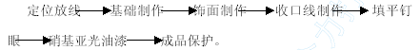
图3-3 木饰面板及木作工程操作程序图
2. 施工工艺
⑴ 施工用木材须按设计及国家有关规定要求的等级采购进场。要求材
质充分干燥，无翘曲、虫蛀、破损等且节疤、次纹不能影响外观及质
量要求。
⑵ 施工用切片夹板应按设计及有关规定要求的等级、品种采购进场。
要求板质厚薄均匀、纹理清晰，厚度达到设计要求，无潮湿、裂纹、
节疤等天然缺陷。
⑶ 木作施工时必须吃透图纸设计要求，进行相应木作的基础工作。采
用直钉或马钉及胶水进行固定，做到横平、竖直、尺寸准确；采用蚊
钉进行固定，背面胶水涂刷必须均匀到位，做到横平、竖直，尺寸准
确、胶结牢固、表面平整、无松动、无起鼓、无明显色差，所有尺寸
误差确保在0.5～1mm 之间。
⑷ 实木收口线及实木角线、门套线等，必须根据图纸设计要求确定材
料。用大型开料机开料及压光，再根据线型要求进行帛线工作。安装
时必须排版上油，确保材质及线型的准确。用汽动钉及胶黏剂固定时，
做到接口严整，尺寸准确，固定牢固，无松动，无起鼓，无翘曲。各
项尺寸误差必须控制在0.5～1mm 以内。
⑸ 固定家具及门窗工程施工，根据设计，确定材质，按工艺的要求进
行制作安装，确保款式、尺寸符合设计要求。五金配件安装时，要求
固定牢固；螺丝沉入五金配件表面0.5-1mm；门铰、门锁、闭门器作
用灵活、无异响；拉手高低一致；切口平直、无披灰现象，各项尺寸
误差严格控制在20mm 以内。
⑹ 硝基亚光油漆根据设计要求采用，一般刷二遍，也可数遍，每遍均
需干燥后30～60min。
⑺ 做好成品保护工作:包括清洗、打蜡和成品保护等工序。

    - 墙面玻璃安装工程
本工程墙面玻璃各式各样，有防弹玻璃、表玻璃、磨砂玻璃、聚晶玻璃、工艺玻璃等等。其一般操作规程如下:
(1) 安装玻璃前，应清除槽口内的灰浆、杂物，并疏通排水孔。
(2) 玻璃施工可用吸盘配合安装就位。玻璃边缘不得和框，扇及其连接
件相接触，所留缝隙庆符合国家、企业有关标准的规定。
(3) 玻璃固定一般用卡紧螺丝或压条固定。玻璃与围护的金属框格相连
接处，应衬橡胶垫或塑料垫。
(4) 安装磨砂玻璃时，磨砂玻璃的磨砂面应向室内。
(5) 安装玻璃隔断，隔断上框的顶面应留有适量缝隙，以防结构变形，
损坏玻璃。

    - ）墙面乳胶漆工程

1. 施工工具
砂纸、油漆刷、滚筒等。
2. 施工顺序
(1) 第一遍满刮腻子及打磨:室内涂装面较大的缝隙填补平整后，使用
批嵌工具满刮乳胶腻子一遍。所有微小砂眼及收缩裂缝均需满刮，以密实、平整、线角棱边整齐为度，同时，应一刮顺一刮地沿着墙面横刮，尽量刮薄，不得漏刮，接头不得留搓，并注意不要玷污门窗及其他物面。腻子干透后，用1 号砂纸裹着平整小木板，将腻子渣及高低不平处打磨平整，注意用力均匀，保护棱角。打磨后用棕扫帚清理干净。
(2) 第二遍满刮腻子及打磨:第二遍满刮腻子方法同头遍腻子，得要求
后遍腻子与前遍腻子刮抹方向互相垂直，即应沿着墙竖刮，将墙进一
步刮满及打磨平整、光滑为止。
(3) 第一遍涂料:第一遍涂料刷前必须将基层表面清扫干净，擦净浮粉，
涂刷时宜用排笔，涂刷顺序一般是从上到下，从左到右，先横后竖，先边线、棱角、小面，后大面。阴角处不得有残积涂料，阳角处不得
裹棱。如墙面一次涂刷不能从上到底，应多层次上下同时作业。互相
配合协作，避免接搓、刷涂重叠现象。独立面每一遍应采用同一批涂
料，并一次完成。
(4) 复补腻子:第一遍涂料干透后应普遍检查一遍，如有缺陷应局部复
补涂料腻子一遍，并用牛角刮刀刮抹，以免损伤涂料漆膜。
(5) 磨光:复补腻子干透后，应用细砂纸将涂面打磨平滑，注意用力应
轻而匀，且不得磨穿漆膜。磨后将表面清扫干净。
(6) 第二遍涂料涂刷及磨光方法与第一遍相同。
(7) 第三遍涂料涂刷顺序与方法和第一遍相同，要求表面更美观细腻，
必须使用排笔涂刷，大面积涂刷时应多人配合流水作业，互相衔接。
一般从不显眼的一头开始，逐渐向另一头循序涂刷，至不显眼处收刷
为止，不得出现接搓及刷纹，排笔若粘附在墙上应及时剔掉，涂高级
乳胶漆时，表面应用更细的砂纸轻轻打磨光滑。
(8) 涂高级乳胶漆时，根据需要可涂第四遍涂料，方法同第三遍。

  - 地面工程
    - 地面石材和地砖铺贴工艺
1. 施工工艺流程(见图3-4)
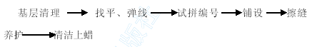
图3-4 地面石材和地砖铺贴工艺流程图
⑴ 基层清理:检查基层平整度和标高是否符合设计要求，偏差较大的应
事先凿平修补清扫干净。
⑵ 找平、弹线:用1:2.5 水泥砂浆找平，做水平灰饼，弹线找中找方。
⑶ 试拼编号:在铺设大理石、花岗石之前，应对板材进行试拼，对色、
拼花、编号整理。
⑷ 铺设:
1)根据弹线应先铺若干条干线作为基准，起标筋作用。一般先由厅堂中
线往两侧采取退步法铺设。凡是有柱子的大厅，应先铺设柱子与柱子
之间的部分，然后向两边展开，最后收口。
2)铺设大理石或花岗石应事先撒水湿润，阴干后使用。在铺设前应先在
找平层上均匀刷一道素水泥浆，再用1:2.5 干硬性水泥砂浆作黏结层，
厚度约为20mm（根据试铺高度决定黏结层厚度），用木直尺找平，铺
设板块，用橡皮锤敲击，既要达到铺设高度，又要使砂浆黏结层密实
平整。如果有锤击空声，需揭板增添砂浆，做到平实为止。放板块时，
浇一层水灰比为0.5 的素水泥浆，再放下石板，用锤轻轻敲击铺平。
⑸ 擦缝:待铺设的大理石或花岗石干硬后，再用白水泥稠浆擦缝填缝，
表面用干布或棉丝布擦试干净。
⑹ 养护:待地面铺完后，面层铺盖一层塑料薄膜，减少砂浆在硬化过程
中的水分蒸发，增强石板与砂浆的粘结牢固，保证地面的铺设质量。养护期一般3-5d，在养护期间应禁止踩踏过车。
⑺ 清洁上蜡:做好成品保护工作，在完工后做成品保护工作之前，做一
次清洁和上蜡工作，最后交工前再做清洁上蜡。
2. 踏步板镶贴
⑴ 镶贴踏步板之前，必须先放楼梯坡度线，放出各踏步的竖线和水平
线。对主体结构基层处理好，必须满足图纸和施工的尺寸。对不合乎
要求的部位，要做处理，并核对预留孔洞和预埋件的位置是否正确、牢固。
⑵ 踏步镶贴顺序由下往上，先立板后平板，使用的水泥砂浆宜用1:2
（体积比）稠度为15～30mm。
⑶ 镶贴完的踏步板不准即刻过人，要满铺草席，用平板间断地压在草
席上，进行成品保护工作。

    - 复合地板工程
1. 材料要求
(1) 木方:40mm×50mm 龙骨，含水率应小于12%，并不能有腐朽、结疤、劈裂、扭风等弊病。
(2) 调平垫块:采用50mm×30mm×20mm 木方调平垫块。
(3) 基层板:细木工板，表面平整、光滑，无锯毛的痕迹。
(4） 饰面板:榉木、黑桃复合木地板，表面平整、光滑。
2. 施工要点
(1) 木龙骨须刷防腐涂料三遍，间距以400mm×400mm 为宜。
(2) 木龙骨基层须留设贯通的通气槽。
(3) 铺设企口地板注意企口留缝1～2mm，沿墙壁四周留10mm 宽通风
槽，以保证以后不发生变形。
3. 施工工艺
(1) 对原有结构找平层进行清理，如原有建筑垃圾清除、凹凸不平处补
平，以保证整个基层的水平和平整。
(2) 在对原有结构找平层上放线，标出木龙骨位置和地板各层面标高。
(3) 按照放线位置布设木龙骨，其截面为40mm×50mm 防腐涂料三遍，间距400mm×400mm 并留设贯通的通气槽，在木龙骨各节点处垫
50mm×30mm×20mm 木方调平垫块。
(4) 在木龙骨基层上，铺设20mm 厚细木工板，板间留缝1-2mm，沿墙
壁四周留10mm 宽通风槽。
(5) 然后铺设18mm 厚长条实木地板企口留缝1～2mm，沿墙壁四周留10mm 通风槽。

  - 水电安装部分
水电安装施工应与装饰工程施工同步进行。装饰和水电安装应互相配合支持，密切协作，保证整个工程的施工质量。
1. 装饰工程的隐蔽工程施工阶段，水电安装工程应配合做好管线的预埋敷设工作，严禁事后开凿。
2. 装饰工程的饰面装饰施工阶段，水电安装工程应及时组织做好穿线
和安装，土建和安装施工均应做好各自及相关的成品或半成品的保护工作，保证装饰和安装工程同步竣工。

- 施工总进度计划
为更好地指导工程施工，控制施工进度和工期，我项目部针对本工程的特点，精心编制施工总进度计划，并采用网络计划进行编制。

第五节施工平面布置示意图(见图5-1～图5-3)
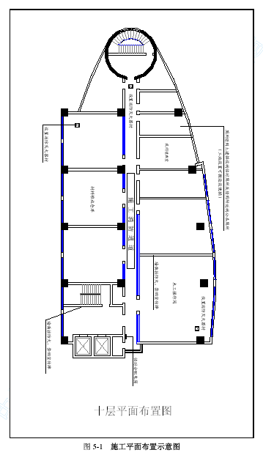
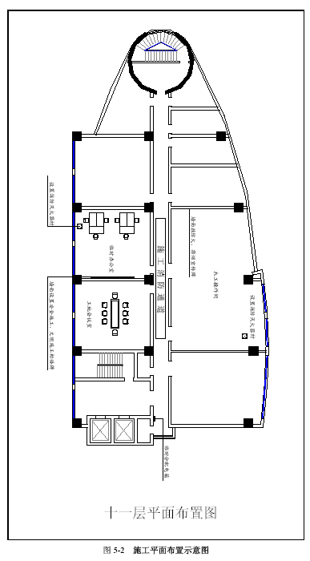
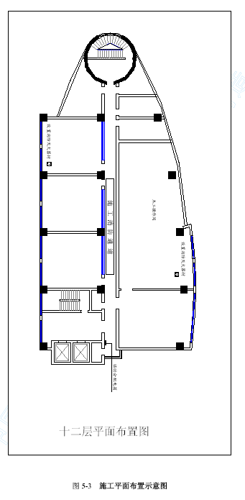

- 施工资源配备计划
  - 临时设施布置及临时用地计
详见临时设施布置及临时用地表（见表6-1）
二. 机械设备配备计划
详见机械设备配备及进场计划表。（见表6-2）
三. 主要材料配备计划
详见主要材料配备及进场计划表。（见表6-3）
四. 劳动力配备计划
详见劳动力配备及进场计划表。（见表6-4）
注:本方案资源配备计划暂定3 月12 日开工，如实际不一致，相应
进场时间调整。
临时设施布置及临时用地表表6-1
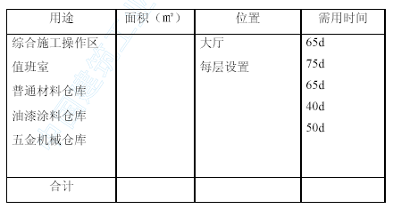
机械设备配备及进场计划表
表6-2
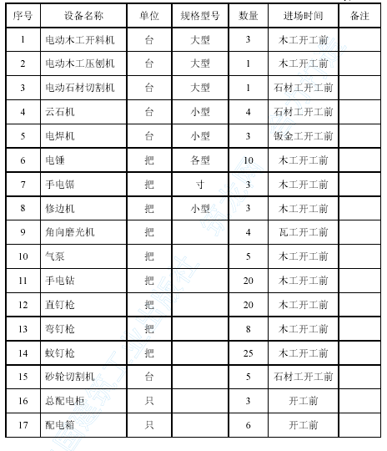
主要材料配备及进场计划表表6-3
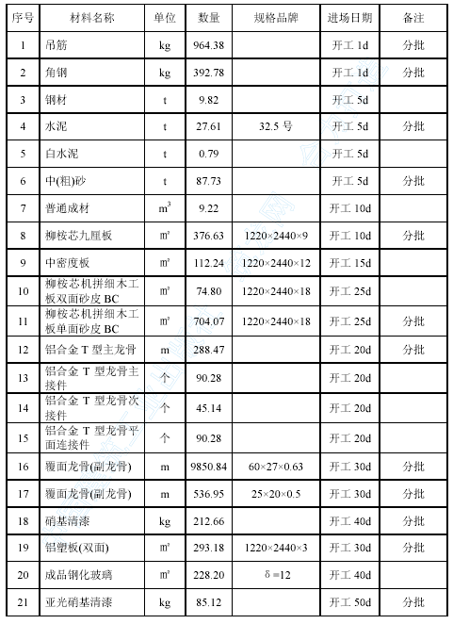

主要材料配备及进场计划表续表
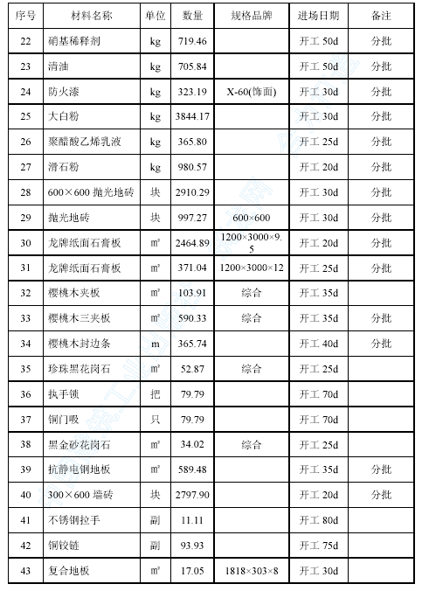
主要材料配备及进场计划表续表
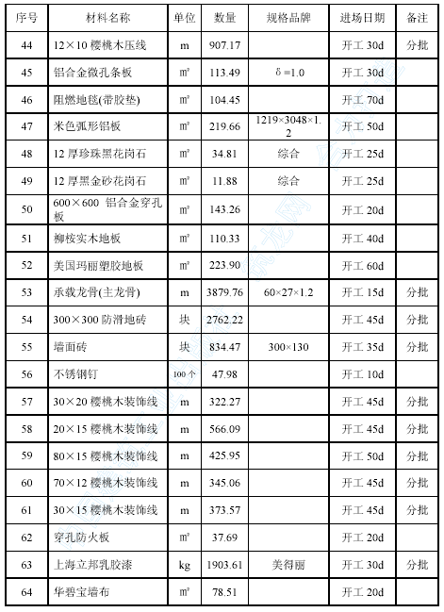
劳动力计划表
单位:人表6-4
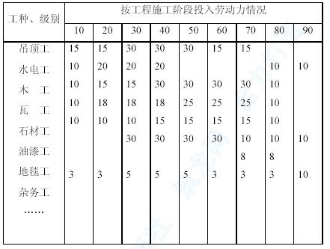
注：本计划表是以每班八小时工作制为基础的。

- 工期保证措施
一、工期目标:90d（日历日）。达不到目标按×××××××××文件有关规定处罚。

  - 工期保证措施
施工工期是项目管理的一个重要目标。工程项目能否在规定的时间内交付使用，将直接影响投资者效益的发挥。在依据国家建筑安装工程质量评定标准，确保工程质量的前提下，我公司为确保该工程能如期交付采取以下措施:
（1） 充分做好开工前的各项准备工作，从图纸上解决各种预先存在的问题，不影响正常的施工。从思想上做工人的工作，保证日常的施工，明确阶段的施工目标。
（2） 及早组织项目部和施工队伍，做好各种施工机具、材料、设备的进场计划，提前进入现场放样。
（3） 做机械设备的定期检修、养护、保证正常运转。
（4） 实行经济承包，超产奖励、充分调动工人的积极性。
（5） 合理安排好各个工种的穿插、交叉施工，并做好成品的保护工
作，避免造成不必要的浪费和返工，使施工科学有序地进行。
（6） 以总工期为采取各阶段的动态管理，使施工科学化、合理化、从而保证施工工期。
（7） 应用新技术、新工艺、新材料、加快施工进度，保证工程质量。

- 质量保证措施
一、质量目标:省优工程

  - 质量保证措施
我公司为确保该工程能达到质量目标将采取以下措施:

    - 精心组建施工组织
（1） 为了确保×××××××××如期竣工并达到省优工程，我公司选派精兵强将组成项目部。该项目部有着多年的施工经验，并负责过多项大、中型项目的施工，是一支年轻化、知识化、专业化、有丰富施工管理经验的项目部。
（2） 挑选一支从事装饰业多年、经验丰富、能吃苦耐劳、综合实力强、管理素质高的施工队伍。

    - 服从建设单位和监理的质量
（1） 项目经理部在施工过程中应积极配合建设单位和监理的质量检查和指导，服从建设单位和监理的领导和管理，严格按行业标准进行施工。
（2） 在施工过程中遇到问题及时向建设单位和监理的技术人员汇报，会同监理、建设单位及有关部门共同商讨解决问题的办法，作出整改
意见方案，并由技术负责人具体落实整改措施。
（3） 在隐蔽工程及分项工程完工后，报监理、建设单位和行政主管
部门进行验收、在验收合格后方可进入下道工序的施工，对于不合格
工程坚决返工。

    - 建立、健全质量管理制度

(1) 严格执行国家施工操作规程和验收规范，加强分部、分项工程质量评定工作。严格按我国现行最新施工规范《建筑装饰工程施工及验收
规范》JGJ73-91. 《高层民用建筑设计防火规范》GBJ50054-94. 江苏
省《单位工程质量检验评定标准》以及国家与省有关验收标准。
(2) 坚持按图施工，若有变更必须报建设单位和监理同意后方可实施。
(3) 加强工序检查验收制度。坚持自检、互检和专检的“三检制”制度。
上道工序的工程质量必须得到下道工序操作人员的验收认可，确实做
到谁施工谁负责。每道工序完成后必须报建设单位和监理验收合格后，
方可进入下道工序的施工。
(4) 严格执行“例会制”。各施工班组每天例会对当天的质量进行自检，
发现问题立即返工，并做好质量记录。每周，项目部及公司质检部检查、评比考核、发扬成绩、纠正缺点。

    - 加强成品保护意识
(1) 在施工过程中，对已完成的其他单位的成品保证不损坏。
(2) 成品半成品应专门场所放置，专人看管，严禁叠放，特别注意成品
的边角和面的保护。
(3) 在成品半成品搬运过程中，必须慢运、轻放、禁止碰撞。
(4) 成品半成品不得靠近焊接或生火处。
(5) 当装饰工程进展到装贴饰面材料的阶段，应张贴告示提醒大家保护
成品半成品，同时还将一些重要的部位用木板围起来，加强保护、防止损坏。

  - 技术保证措施
⑴ 严格落实施工过程控制的责任适应程序的具体规定，保证施工过程按照规定进行有效控制，以满足建设单位的要求。相关文件为国家行业标准《建筑装饰工程施工及验收规范》。
⑵ 工程以项目经理为质量保证第一人，设计师把关，设计师、技术员、各工种工长亲临现场，责任分明，层层落实。
⑶ 设计师根据施工技术方案、工艺标准、质量计划、明确质量管理重点和管理措施，对班组长和全体操作人员进行技术交底。
⑷ 技术交底一律通过书面形式进行，设计师、操作人员签字齐全，交至每个工人。技术交底原件由设计师保存，每月月底将完整齐全的一套技术交底资料交资料员整理归档，备查备用。
四、材料保证措施
(1) 为了确保工程质量优良，首先应把好材料关。没有好的材料就没有
好的质量，所以我公司都根据设计要求采用规定的名牌优质材料。
(2) 严格按设计要求选定材料样板，送报建设单位和监理认可后封标志
样。并与建设单位和监理共同考察市场和厂家，从而保证主要材料的
绝对优质，符合合同文件要求。
(3) 所有进场材料都必须有出厂合格证，拒收“三无”材料，杜绝不合
格材料进入现场，对于主要材料报建设单位和监理验收，验收合格或复试合格后方可使用。
五、施工质量保证体系
本工程质量控制和质量管理将严格执行本公司根据GB/T19000-ISO9001 系列国际标准编制的《质量手册》、《程序文件》

46
及相关作业指导书。
（一）质量保证组织管理机构
1. 项目质量管理领导小组
项目成立以项目经理为首的质量管理领导小组，项目经理对工程质量全面负责，对整个施工过程中的质量工作全面领导，是质量的第一责任人。项目上配备的技术负责人对质量工作进行全面管理，是质量的第二责任者。项目上配备的工长、质安员作为组员，具体进行质量管理工作。
2. 项目质量保证实施小组
项目成立以质安员为核心，各专业工长兼职质检员，各班长为组员的质量保证实施小组。建立完善的质量保证体系与质量信息反馈体系，对工程质量进行全过程的控制和监督，层层落实“质量管理责任制”和“工程质量施工责任制”。同时，公司项目法施工检查组将定期和不定期对该项目进行检查和抽查，以确保工程质量让建设单位满意，达到省级优质样板工程标准，争创国家优质工程奖。
（二）挑选综合实力强、管理素质高的施工队伍
本着科学管理、精干高效、结构合理的原则，由公司劳人部从全公司范围内选配具有改革开拓精神、施工经验丰富、服务态度良好、勤奋实干的工程技术队伍和管理干部组成施工队伍，其专业化、技术化水平属国内一流。
（三）健全工地施工管理制度
主要的工地施工管理制度有:劳动纪律；安全纪律；防火措施。用电规定等。
（四）建立质量岗位责任制
贯彻“谁管生产，谁就管质量；谁施工，谁就负责质量；谁操作，谁就保证质量”的原则，实行工程质量岗位责任制，并以行政和经济手段来保证工程质量岗位责任制的实施。主要的岗位责任制有:项目经理岗位责任制，内业技术员岗位责任制，专业工长岗位责任制，质检员岗位责任制。
（五）加强设备管理
正确选择、合理配置施工设备，做好设备的维修保养工作，确保设备正常运转。

- 安全保证措施
一、安全目标:无任何伤亡及火灾事故。

  - 安全保证措施及罚则
贯彻“安全第一，预防为主”的方针，确立“安全责任，重于泰山”的思想，将安全和防火工作的措施落到实处。我公司为确保该工程能达到安全目标将采取以下措施:

    - 安全管理
(1)建立完整的安全管理系统。项目经理部建立以项目经理为首，由安
全员、各施工班组长组成的现场安全管理系统。
(2)建立定期的安全检查制度。每天上班前各班组进行安全检查，查不
安全隐患；每天下班后组织各班组进行安全检查有无不安全情况，每周进行一次全面检查，每个月配合公司进行一次安全大检查。
(3) 建立完整的安全奖罚制度。对违反安全操作者，安全员有权责令停
止操作，并对情节严重的处以罚款。
(4)对患病及其他原因不利于安全生产的人员应禁止进行相应的施工操
作，上班前严禁饮酒，严禁在禁烟处吸烟。
(5) 现场布置大幅安全标语，有关部位挂好安全牌，对事故隐患不放过。

    - 安全教育
(1) 坚持做好安全生产的“三级教育”，杜绝未经安全教育的操作工人
上岗作业。
(2) 认真进行安全技术交底，做到施工技术交底与安全技术交底同步进
行，使操作工人明确安全生产的重点。

    - 施工安全
(1) 任何时间内应保持现场运输主干道通畅，以便应急采取必要措施。
(2) 现场应工完料清，材料分类堆放，不得有朝天钉和空头跳板。
(3) 各层建筑垃圾不得随意倾倒，应有专人负责清理。
(4) 楼梯口、楼梯、预埋孔处应当有明显的标志和安全栏杆、盖板。夜
间和阴暗部位应配备灯火照明。
(5) 进入施工现场必须带好安全帽，现场严禁吸烟，严禁穿拖鞋、高跟
鞋进入施工区段，高空作业时必须佩带安全带。
(6) 遵守专业工程操作规程和安全规定。

    - 机电安全
(1) 现场架设电线，电缆必须符合供电部门的有关规定，电线在地面上
通过应有可靠的保护。
(2) 所有用电设备应安装触电保护器。
(3) 潮湿阴暗处施工照明材料用低压电流。
(4) 各楼层施工时，照明的电力线分设开关箱，线路架设应用铁件、瓷
瓶整齐清楚敷设，橡皮及软线应完好。
(5) 所有机械设备应遵守操作规程，专人操作专人养护，严禁违章操作。

    - 安全防火
安全防火是装饰施工安全生产和重点，其技术措施详见本施工组
织设计第十节《安全防火措施》。

    - 安全检查
(1) 坚持安全生产“三级检查制度”。“一级”为班组自查:“二级”为安全值日检查:“三级”为项目部组织的项目部检查。
1) 一级检查:为每天检查项目。由班组长负责，主要检查工人的劳动防
护用品（安全“三件宝”）的使用情况和安全措施的落实情况。
2) 二级检查:为安全值日检查项目。由安全值日当班人员负责，主要检
查工人的劳动防护用品（安全“三件宝”）的使用情况和安全措施的落
实情况，拒绝非施工人员进入施工现场。
3) 三级检查:为项目部定期安全检查，时间安排为每周一次，并在上
级组织安全检查前增加检查。由项目部安全员组织、项目经理负责，
主要检查施工现场安全生产的情况以及安全措施的落实情况。
(2) 对安全检查中发现的安全隐患，及时组织整改。
(3) 建立安全生产的奖罚制度，对安全生产做得好的施工班组，即“三
级检查”中的优组或个人，将给予奖励，其中:“一级检查”中发现的
问题由班组自行整改:“二级检查”中发现的问题由值日员开整改通知
书给班组，并且，每发现一例违章，罚款10 元/人次，在通知的整改期
内未予整改，加重处罚50 元/人次；“三级检查”中发现的问题由安全
员开整改通知书给班组，并且，每发现一例违章，罚款50 元/人次，在
通知的整改期内未予整改，加倍处罚100 元/人次，对不服从安全管理
的班组，责令其退场。

- 安全防火措施
牢记江泽民总书记“隐患险于明火，防范胜于救灾，责任重于泰山”的教诲，将安全防火作为安全生产的重点，切实抓紧抓好，落到实处。安全防火措施及罚则:
(1) 教育职工牢固树立“安全责任，重于泰山”的思想，在思想上筑起
一道安全防火的“防火墙”。
(2) 现场设置消防安全通道，消防安全通道上不得堆放任何装饰材料和
物品，保证通道畅通，确保消防安全落到实处。
(3) 楼层及工作面必须按消防的要求配备灭火机，保证随时可用。
(4) 施工现场配备安全警示牌及消防用具器材，易燃易爆、有毒材料应
单独存放，配专人管理，现场设安全巡视员进行现场督促、检查。
(5) 易燃易爆材料（如木制品装饰和油漆施工）不能与电焊施工处于同
一施工面，并加强安全警戒。
(6) 电焊施工时应当注意用铁板接火花，严禁火花碰烧竹木及易燃物品
等，并有专人看管和准备好灭火工具。
(7) 施工现场严禁吸烟、生明火。
(8) 乙炔施工或动用明火时必须向现场监理提出申请，同意出具动火证
并有专人监护后方可实施。
施工期间如果没有达到安全防火，愿意承受5000 元的罚款。

- 夜间施工保证措施
由于本工程时间紧、任务重，为了加快施工速度，不可避免地要加班加点，夜间施工。为保证夜间施工的顺利进行，将采取以下措施:
(1) 夜间施工应确保安全。
(2) 凡安排夜间施工时，必须有专职安全员和质量检查员跟班检查，发
现问题及时解决。
(3) 夜间施工必须有专职机电工负责跟班作业，确保夜间施工的用电和
机械使用的安全。
(4) 夜间施工要保障施工照明度，并时刻注意用电安全。
(5) 安排夜间施工的班组，必须保证有三人以上才能安排夜间施工，以
便互相照应，确保安全。
(6) 对一些施工工序较繁的工种，尽量避开夜间施工。
(7) 施工中应保证员工的身心健康，防止职工施工中疲劳过度。对夜间
施工的职工，第二天要保障休息，做到不疲劳施工。
(8) 合理地安排施工顺序，施工中应尽量减少噪音。对施工噪声较大的
施工区域专门划出场地和进行围护，做到不影响附近居民的休息。
(9) 遵守夜间施工的时限规定，如有特殊原因必须连夜施工时，应经有
关部门批准同意，并张贴按民告示后，才能进行。

- 高档、高质量装修项目的施
本工程由于金融机构使用功能的特点，大堂营业厅采用了进口大理石和进口花岗石地坪，进口大理石干挂墙柱，进口大理石营业柜台和防弹玻璃隔断等高档、高质量的装修材料，在其施工过程和成品保护中必须引起重视，并采取相应的保证措施进行保护。

  - 高档、高质量装修项目的施
    - 大理石地坪和干挂进口大理
进口大理石地坪和干挂进口大理石墙柱面的施工除了参照本施工组织设计第三节的施工方案外，结合本工程采用高档进口大理石和花岗石的特点，还应采取以下措施:
⑴ 做好施工翻样，根据施工图纸和施工现场的尺寸，由项目部施工员
进行施工翻样，施工翻样必须报项目技术负责人审核同意方可实施。
⑵ 做好加工清单，施工员根据审核通过的施工翻样，编制石材加工清
单，石材加工清单应标明石材的品名、材质、规格尺寸、数量、加工
误差等要求。对需进行磨边加工的石材，还应标明磨边的部位，绘制
磨边的大样；对需异形加工的石材，除了标明石材的规格尺寸外，还
应制作实物样板，并注意样板加工的正反面。
⑶ 石材加工应严格挑选，要求厚度一致、色泽均匀一致、无色差、色
斑、裂纹等缺陷。加工应采用红外线切割技术，保证切割加工的准确
性。
⑷ 高档石材进场时，在其搬运过程中，应轻装轻卸，并选择安全地点
堆放。
⑸ 地面石材应待顶面和墙面施工完工后进行铺贴，石材的施工过程中
应严格按本施工组织设计第三节的石材施工方案进行，并加强施工过
程的质量控制，确保一次成优。

    - 大厅不锈钢、防弹玻璃隔断
⑴ 不锈钢板、防弹玻璃隔断和钢化玻璃无框门玻璃的板块加工
1) 不锈钢（玻璃）板块加工前，应对设计图进行核对后方可进行加工。
2) 不锈钢（玻璃）板块加工车间要求清洁，通风良好。
3) 钢化、半钢化玻璃的热处理切割、钻、挖槽等加工完毕后进行。
4) 不锈钢板块应进行折边处理，玻璃板块应进行倒角、倒棱、磨边等
边缘处理。
⑵ 材料要求:
1) 不锈钢板应符合国家和行业标准，并具备产品质量保证书。
2) 玻璃应符合下列标准:
《钢化玻璃》GB9963
《防弹玻璃》JC/T536
3) 不锈钢板、防弹玻璃隔断、无框门制作技术措施:
(a)框制作前应对建筑设计施工图进行核对，审核无误后，方可制作。
(b)用作框基层的钢骨架必须按照《钢结构的施工和验收规范》进行施
工，并加强隐蔽工程的验收；用作框基层的多层板应做防火处理。
(c)框的制作安装必须保证其垂直平整度，其允许偏差≤1mm。
4) 不锈钢和玻璃板块安装
(a) 不锈钢（玻璃）板块组装要在立柱和横梁基层全部组装完毕并检验
合格后方可进行。
(b) 玻璃安装前，应对玻璃板块的外观、污染、划痕等检验合格后方可
安装。
(c) 不锈钢（玻璃）板块的安装方向应正确，应按照施工翻样的顺序进
行安装。
5) 不锈钢（玻璃）板块嵌缝工艺
(a) 不锈钢:（玻璃）板块嵌缝前应充分清洁缝隙，可用专用清洁剂将
注胶表面进行净化，加以干燥。
(b) 将直径为胶缝宽度1.2 倍的聚乙烯发泡圈垫入缝内，其表面与玻璃
板块表面应留有规定的耐候胶缝厚度。
(c) 在胶缝周边5cm 宽度范围内应贴保护胶带，以免注胶时污染玻璃表
面。
(d) 注胶完毕后将胶缝表面刮平，并撕去保护胶带。

  - 高档、高质量装修项目的成
(1) 对高档材料的半成品设特定场所进行保护堆放，派专人看护保管，
确保原材料的边角、面层等完好无损。
(2) 高档材料在施工搬运过程中，一定要轻拿轻放，并保证一次到位，
切忌来回挪动，从而保证原材料的质量。
(3) 在施工过程中，对已完成的其他施工单位的成品保证不损坏。
(4) 当装饰工程进展到装贴面材料的阶段，应张贴告示提醒大家保护成
品，同时还将一些重要的部位用木板围起来，加强保护、防止损坏。
(5) 石材施工完成后，在其表面撒木屑并覆盖彩条布进行地面石材的成

56
品保护。墙柱面的石材和不锈钢制品的阳角处用木板围起，防止损坏。
(6) 对大堂的玻璃制品和不锈钢饰面更要进行精心保护，除了采用警示
标志外，应派专职人员值班看守。
(7) 在工程完工未交付使用的阶段，更应加强成品保护的力度，专人看
守，直至竣工交付。

- 文明施工保证措施
  - 文明施工目标
坚持文明生产、文明施工、创建文明工地。
文明施工组织(见图13-1)
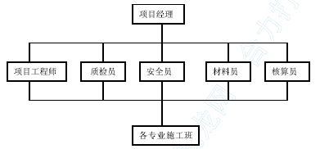
图13-1 施工组织图

  - 文明施工管理措施及罚则
(1) 抓好文明施工的宣传教育，教育施工人员自觉遵守国家法律、法令、
法规和有关政策及建设行政主管部门的规定条例，营造出文明施工的
环境。
(2) 制定文明施工制度，将文明施工和工程质量、安全放在同等地位，
和每个施工班组签定文明施工公约，约法三章，明确细节。
(3) 现场建筑垃圾应日日清理，并明确谁施工谁清理，对区域内的卫生
清洁工作，划分明确分片包干和落实到人，并纳入定额用工管理之内。
(4) 现场临设机具的摆放，严格按现场的实际情况安排整齐；进场材料
应严格分门别类，做到随时可取。
(5) 建立文明施工检查制度，每周组织评比一次，奖优罚劣。对检查出
来的问题限期整改。
(6) 杜绝身份不明的人进入工地，搞好社会综合治理工作，办好当地派
出所需办理证件。
(7) 全体施工人员统一着装和挂牌上岗，教育每位员工注意自身形象，
完善自身素质，提高公司的知名度。若有违反者每人罚款100 元。
(8) 严禁现场吸烟及乱拉乱拖电源线，杜绝消防事故隐患。现场配置消
防器材实施双保险，万一发生问题，可以控制在萌芽状态。
(9) 施工现场严禁吸烟、饮酒、打架斗殴和各种流氓行为，情况严重者
送交当地司法机关处理，并且每人罚款200 元。

- 施工环保、减少扰民、降低
(1) 加强对施工人员进行环保法、消防法及市关于安全文明施工的法
律、法规教育。在整体上提高一线施工人员的思想道德素质，以提高
全体施工人员做好环保工作的自觉性。
(2) 建立环保工作领导小组，提供组织保证。工地负责人兼任环保工作
贯彻落实实施一杆到底，深入工作现场并切实落到实处。
(3) 严格遵守市城管、环保、消防部门对文明施工的要求开展施工活动。
(4) 加强施工现场的卫生管理，指定一名保洁员，专门负责环境卫生工
作。工地厕所坚持每天早晚二次清水冲洗，保持厕所的整洁卫生。
(5) 及时清理建筑垃圾，安排二名杂工专职搞施工现场的清理工作，将
垃圾清理归堆，做到随做随清，保持施工现场的文明整洁。
(6) 建筑垃圾应及时清运，晚上汽车清运出场，防止“抛、冒、滴、漏”，
并由专人冲刷轮胎，专人及时打扫清理，降低环境污染。
(7) 注意对施工中产生的粉尘、废水、垃圾的管理和控制；注意降低振
动产生的噪声对周围单位、居民的正常工作和生活的影响。严格夜间
操作的工作时限控制；严禁在工地随地大小便。对违纪者严肃处罚，
直至辞退、除名。
(8) 合理的安排施工时间、施工顺序和施工场地布置，对施工噪声较大
的施工区域专门划出地段和进行围护，并避开居民休息时间和工作时
间，或进行外加工，以保证施工期间不扰民。
(9) 争取和城管、环保及消防有关部门结对合作，警民共建“文明施工
单位”。如果没有做到环境保护措施，公司愿意接受5000 元的罚款。

- 冬、雨期施工保证措施
针对本工程施工为3 月份开工，施工期间要经历冬期和雨期，为
保证工程的顺利进行，根据实际情况，我们将采取如下措施:
(1) 及时做好冬期施工的防冻保暖工作，积极采取各种措施，保证冬期
施工的正常进行，从而确保整个工期。
(2) 及时做好成品的防冻保暖工作，花岗石和地砖、墙砖及时用塑料薄
膜和草帘覆盖，即保持其湿度，又能保暖。
(3) 室外作业时，在日平均气温低于3℃，最低气温低于-5℃时，不能
进行发水泥为胶凝材料的工作。
(4) 在墙柱面施工中，要注意由于低温情况下贴面刷胶不容易干而造成
粘接不牢和材料浪费，应在施工中注意施工面积不宜过大和及时检查
胶的粘结状态，确保工程质量。
(5) 在铺设花岗石施工中，应注意冬期低温砂浆水分易冻影响，故铺设
前应充分考虑天气温度，同时石材地面铺贴完成加强养护，保证地面
的粘结强度，防止因砂浆受冻而造成的空鼓和松动。
(6) 冬期饰面工程宜采用暖棚法施工。无条件搭设暖棚时，亦可采用冷
做法施工，但应根据室外气温，在浇筑砂浆或豆石混凝土内掺入无氯
盐抗冻剂，其掺量应根据试验确定，严禁砂浆及混凝土在硬化前受冻。
在采取措施的情况下，每块板的灌浆次数可改为二次，缩短浇筑时间，
及时裹挂保温层，保温养护7～9d。
(7) 冬期施工，室内热作业应防止煤气中毒。热源应专人管理防止引起
火灾。
(8) 雨期施工时，现场机电设备要采取防雨防漏电措施。
(9) 组织及购买材料时，尽量避开雨天，做好充分的防雨准备，使不能
淋水的材料万无一失。
(10) 合理安排材料的堆放，材料库尽量避开阳光直射和雨水淋到的地
方，地面要架空，做好防潮、防水工作。

说 明

星欣设计图库资料专卖店拥有最新最全的设计参考图库资料，内容涉及景观园林、建筑、规划、室内装修、建筑结构、暖通空调、给排水、电气设计、施工组织设计等各个领域的设计素材和设计图纸等参考学习资料。是为广大艺术设计工作者优质设计学习参考资料。本站所售的参考资料包括设计方案和施工图案例已达几十万套以上，总量在数千G以上。
图库网址http://www.xingsc.cn
ftp://xingxin.gnway.net
联系QQ：447255935
电话：13111542600

